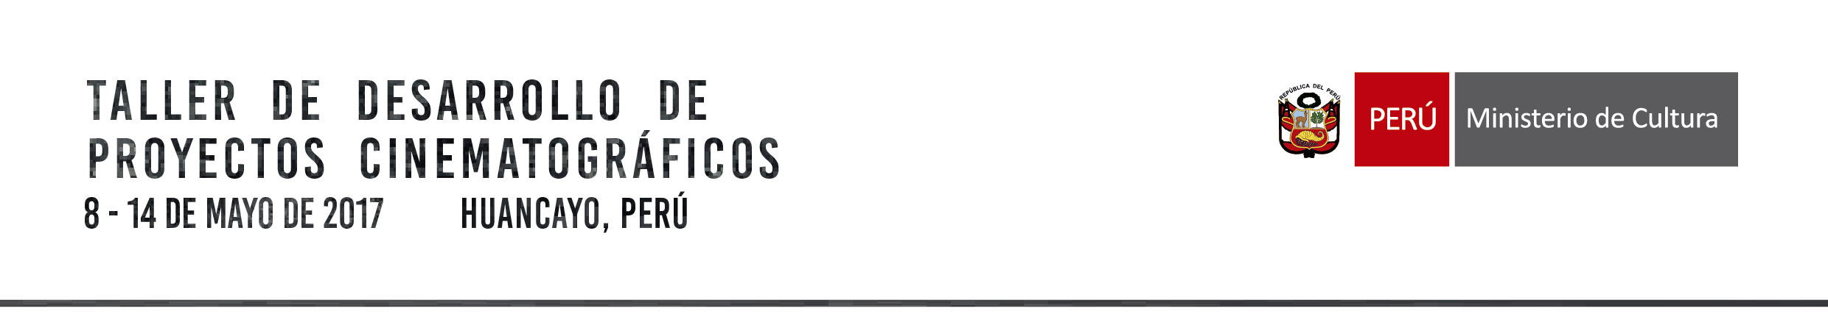

MODELO DE DECLARACIÓN JURADA DE AUTORÍA

Para el uso del modelo de Declaración Jurada, primero revisar las siguientes definiciones de la Ley sobre el Derecho Autor, Decreto Legislativo N° 822:

- AUTOR: Persona natural que realiza una creación intelectual. Las personas jurídicas (asociación y/o empresas) no pueden ser autores. Inicialmente, el autor también es titular de su obra y puede, posteriormente, autorizar su uso o ceder los derechos a otros.

- TITULAR: Persona natural o jurídica que tiene derechos sobre determinada obra.

- OBRA: Toda creación intelectual personal y original, susceptible de ser divulgada o reproducida en cualquier forma.

- OBRA LITERARIA: Toda creación intelectual, sea de carácter literario, científico, técnico o meramente práctico, expresada mediante un lenguaje determinado.

DECLARACIÓN JURADA

Mediante el presente documento, yo, [NOMBRE(S) Y APELLIDOS COMPLETOS], identificado con Documento Nacional de Identidad N° ________, con domicilio en [DIRECCIÓN COMPLETA], en el distrito de __________________, provincia de _______________, departamento de ___________________, declaro lo siguiente:

Ser autor* del guión titulado ‘[TÍTULO COMPLETO]’ y, en consecuencia, mantener todos los derechos morales de la misma.
X

DEPENDIENDO DEL GUIÓN, MARCAR UNO DE LOS SIGUIENTES PUNTOS:

El guión es original e inédito.

El guión está basado en otra obra ya existente y cuento con la autorización escrita del titular de la misma.

________________________________
[NOMBRE(S) Y APELLIDOS COMPLETOS]
D.N.I. N° ________________

(*) En caso la obra tenga dos (2) o más coautores, cada uno deberá presentar una declaración jurada.

